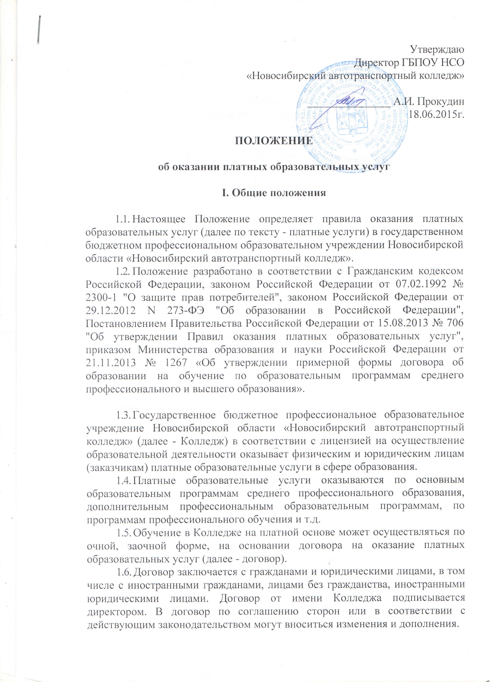 Отказ заказчика от предлагаемых ему платных образовательных услуг не может быть причиной изменения объема и условий уже предоставляемых ему Колледжем образовательных услуг.
- Колледж обязан обеспечить заказчику оказание платных образовательных услуг в полном объеме в соответствии с образовательными программами (частью образовательной программы) и условиями договора.
1.10. Колледж вправе снизить стоимость платных образовательных услуг по договору с учетом покрытия недостающей стоимости платных образовательных услуг за счет собственных средств Колледжа, в том числе средств, полученных от приносящей доход деятельности.
Основания и порядок снижения стоимости платных образовательных услуг устанавливаются локальным нормативным актом и доводятся до сведения заказчика и (или) обучающегося.
1.11. Увеличение стоимости платных образовательных услуг после заключения договора не допускается, за исключением увеличения стоимости указанных услуг с учетом уровня инфляции, предусмотренного основными характеристиками федерального бюджета на очередной финансовый год и плановый период.
1.12. Колледж обязан до заключения договора и в период его действия предоставлять заказчику достоверную информацию о себе и об оказываемых платных образовательных услугах, обеспечивающую возможность их правильного выбора.
1.13. Сведения, указанные в договоре, должны соответствовать информации, размещенной на официальном сайте Колледжа в информационно-телекоммуникационной сети "Интернет" на дату заключения договора.

II. Порядок предоставления платных образовательных услуг

- Условия оказания платных образовательных услуг регулируются договором, заключаемым Колледжем с юридическими или физическими лицами в письменной форме, определяющим предмет договора, уровень получаемого образования, вид и наименование образовательной программы, форму реализации образовательной программы, срок обучения, размер и порядок оплаты обучения, права и обязанности участников договора, ответственность сторон, наименование выдаваемого обучающемуся документа об образовании и иные условия.
- Зачисление (перевод, восстановление) граждан в Колледж осуществляется в порядке и на условиях, установленных в отношении соответствующей образовательной программы, оплата обучения за первый учебный семестр или иной период обучения, установленный в договоре.
Зачисление обучающихся по образовательным программам среднего профессионального образования, по дополнительным профессиональным образовательным программам и по программам профессионального обучения производятся в соответствии с локальными актами Колледжа.
2.3. Обучающиеся обязаны соблюдать требования Устава Колледжа, правил внутреннего распорядка Колледжа, настоящего Положения, правил пользования библиотекой, иных локальных нормативных актов Колледжа.
2.4. Лица, обучающиеся на платной основе, имеют право:
- пользоваться учебными аудиториями, библиотекой, спортивными и культурными комплексами и другим имуществом Колледжа, необходимым для осуществления образовательного процесса во время занятий, предусмотренных расписанием;
- принимать участие в социально-культурных, оздоровительных и других мероприятиях, организуемых Колледжем.
2.5. Допуск к занятиям в каждом семестре (периоде обучения) возможен лишь при условии оплаты обучения за соответствующий семестр (период обучения) в полном объеме перед его началом.
- Переход обучающегося с платного обучения может быть осуществлен в исключительных случаях при наличии вакантных мест по соответствующей специальности (направлению), на соответствующем курсе в строго индивидуальном порядке по решению Совета Колледжа приказом директора Колледжа.
- Обучающийся отчисляется из Колледжа в связи с завершением обучения по образовательной программе, прекращением действия договора и в других случаях, предусмотренных действующим законодательством РФ, локальными актами Колледжа и договором.
- Обучающемуся, прошедшему полный курс обучения, успешно освоившему образовательную программу и выдержавшему итоговую аттестацию, выдается соответствующий документ об образовании государственного или установленного образца.

III. Порядок оплаты

3.1. Размер платы за обучение устанавливается в рублях и определяется с учетом полного возмещения затрат на обеспечение учебного процесса и принципов самоокупаемости, на основании маркетинговых исследований рынка платных образовательных услуг.
3.2. В стоимость образовательных услуг, в частности, включается:
- оплата труда работников Колледжа и начисления на оплату труда;
- коммунальные платежи;
- материалы и оборудование для учебного процесса и содержания персонала Колледжа;
- материалы и оборудование для содержания учебного здания Колледжа;
- расходы на капитальный и текущий ремонт учебного здания и общежитий;
А также прочие расходы, связанные с учебно-воспитательной и административно-хозяйственной деятельностью Колледжа.
3.3. Размер внесения платы за обучение устанавливается на очередной учебный год и указывается в договоре.
Сроки внесения платы за обучение устанавливаются в соответствии с заключенным договором.
- Оплата производиться, в соответствии с условиями договора.
- Порядок и способ оплаты обучения определяются сторонами в момент заключения договора и могут быть изменены по согласованию сторон.
- Обязанности заказчика (обучающегося, самостоятельно оплачивающего обучение, родителя, законного представителя, юридического лица, направившего гражданина на обучение) по оплате образовательных услуг считаются исполненными в момент поступления денежных средств на счет Колледжа. Образовательные услуги считаются оплаченными полностью при поступлении денег (денежных средств) за последний этап (за весь срок) обучения.
- Заказчик вправе в одностороннем порядке отказаться от исполнения договора, уведомив директора Колледжа о своем намерении в письменном виде в соответствии с заключенным договором.
- При расторжении договора вследствие одностороннего отказа заказчика от его исполнения, последний вправе требовать возвращения уплаченной им за обучение денежной суммы за вычетом фактически понесенных Колледжем расходов по организации и проведению учебного процесса до даты издания приказа об отчислении.
- Внесенные денежные средства за обучение должны быть возвращены в случаях, предусмотренных договором.
3.10. В случаях, касающихся процесса организации, ведения и оплаты образовательных услуг на платной основе решаются в индивидуальном порядке в соответствии с договором на оказание платных образовательных услуг и локальными актами Колледжа.

IV. Ответственность сторон по договору на оказание платных образовательных услуг

- За неисполнение, либо ненадлежащее исполнение обязательств по договору Колледж и заказчик несут ответственность, предусмотренную договором и законодательством Российской Федерации.
- При обнаружении недостатка платных образовательных услуг, в том числе оказания их не в полном объеме, предусмотренном образовательными программами (частью образовательной программы), заказчик вправе по своему выбору потребовать:
а) безвозмездного оказания образовательных услуг;
б) соразмерного уменьшения стоимости оказанных платных образовательных услуг;
в) возмещения понесенных им расходов по устранению недостатков оказанных платных образовательных услуг своими силами или третьими лицами.
- Заказчик вправе отказаться от исполнения договора и потребовать полного возмещения убытков, если в установленный договором срок недостатки платных образовательных услуг не устранены исполнителем. Заказчик также вправе отказаться от исполнения договора, если им обнаружен существенный недостаток оказанных платных образовательных услуг или иные существенные отступления от условий договора.
- Если Колледж нарушил сроки оказания платных образовательных услуг (сроки начала и (или) окончания оказания платных образовательных услуг и (или) промежуточные сроки оказания платной образовательной услуги), либо если во время оказания платных образовательных услуг стало очевидным, что они не будут осуществлены в срок, заказчик вправе по своему выбору:
а) назначить Колледжу новый срок, в течение которого Колледж должен приступить к оказанию платных образовательных услуг и (или) закончить оказание платных образовательных услуг;
б) поручить оказать платные образовательные услуги третьим лицам за разумную цену и потребовать от исполнителя возмещения понесенных расходов;
в) потребовать уменьшения стоимости платных образовательных услуг;
г) расторгнуть договор.
- Заказчик вправе потребовать полного возмещения убытков, причиненных ему в связи с нарушением сроков начала и (или) окончания оказания платных образовательных услуг, а также в связи с недостатками платных образовательных услуг.
- По инициативе Колледжа договор может быть расторгнут в одностороннем порядке в следующем случае:
а) применение к обучающемуся, достигшему возраста 15 лет, отчисления как меры дисциплинарного взыскания;
б) невыполнение обучающимся по профессиональной образовательной программе (части образовательной программы) обязанностей по добросовестному освоению такой образовательной программы (части образовательной программы) и выполнению учебного плана;
в) установление нарушения порядка приема в осуществляющую образовательную деятельность организацию, повлекшего по вине обучающегося его незаконное зачисление в эту образовательную организацию;
г) просрочка оплаты стоимости платных образовательных услуг;
д) невозможность надлежащего исполнения обязательств по оказанию платных образовательных услуг вследствие действий (бездействия) обучающегося.

